МУНИЦИПАЛЬНОЕ БЮДЖЕТНОЕ УЧРЕЖДЕНИЕ
ДОПОЛНИТЕЛЬНОГО ОБРАЗОВАНИЯ
«КАМЕНЕНСКИЙ МНОГОПРОФИЛЬНЫЙ ОБРАЗОВАТЕЛЬНЫЙ ЦЕНТР»

СЦЕНАРИЙ

проведения профилактического мероприятия
по безопасности дорожного движения
«Очень весело нам летом – ПДД поможет в этом»

(1 июня «День защиты детей»)

Возраст участников: 7 – 14 лет.

Составители:
Дерябина О.А., методист,
Исаев А.Л., педагог-организатор

г. Камень-на-Оби
июнь, 2022
Цель
Воспитание у подростков навыков безопасного поведения на дороге, предупреждение случаев детского дорожно-транспортного травматизма, популяризация внешкольной работы с детьми по воспитанию культуры поведения на улицах и дорогах.

Задачи
Личностные
- стимулировать детей к соблюдению правил дорожного движения, предупреждение случаев детского дорожно-транспортного травматизма;
- воспитывать коммуникабельность по отношению к сверстникам и взрослым.

Метапредметные
- развивать творческое, диалектическое мышление, память, наблюдательность, внимание;
- развивать лидерские качества ребенка.

Предметные
- закреплять школьниками ранее полученные знания по правилам дорожного движения и навыков их соблюдения;
- совершенствовать формы и методы работы по безопасности дорожного движения.

Тип занятия: совершенствование знаний, умений, навыков.
Вид занятия: соревнование.
Место проведения: набережная г.Камень-на-Оби.
Участники соревнований: дети в возрасте от 7 до 14 лет (2 команды). При желании содержание заданий может быть адаптировано к любому возрасту.

Ход мероприятия
Ведущий встречает участников на игровой площадке.
Звучит фонограмма песни и общее построение команд-участников.

ВЕДУЩИЙ:
Век наш темпы набирает
И недаром говорят,
Что от края и до края
Все спешат, спешат, спешат.

В каждом городе большом
Помнить правила движенья
Все должны без исключенья,
И поможет вам всегда
Наша умная игра.

Добрый день, дорогие друзья!
Сегодня для вас мы приготовили веселую игру «Очень весело нам летом – ПДД поможет в этом».
Ребята, чтобы сохранить свое здоровье и жизнь, мы должны строго соблюдать установленные правила движения, они совсем несложные.
Цель сегодняшней игры – проверить, насколько хорошо вы знаете правила дорожного движения, дорожные знаки и умеете применять знания на практике.
Но для начала вам нужно выбрать капитана команды, придумать название и девиз команды.

(Каждой команде дается время на подготовку. Представление команд).

А теперь послушайте правила игры. Каждая команда должна пройти несколько предложенных испытаний. Если вы ответите на все вопросы, успешно выполните все задания, отгадаете загадки, то в конце маршрута вас ждёт сюрприз. А теперь – в путь!
Но для начала проверим, какие вы внимательные пешеходы и готовы ли к игре. Проведем разминку.

КОНКУРС «РАЗМИНКА»
Я буду задавать вам вопросы. Если вы считаете, что этот вопрос о вас, вы всегда так поступаете в жизни, то громко и дружно кричите "Я". Договорились? Давайте попробуем.

- Кто проникся уваженьем к нашим правилам движенья?
- Кто из вас по мостовой ходит кверху головой?
- Кто, играя в волейбол, под колеса лепит гол?
- Кто мне быстро даст ответ - кто идет на красный свет?
- Кто из вас так отличился - за машину зацепился?
- Кто боится, говори, наше строгое жюри?
- Через дорогу кто идет задумавшись, разинув рот?
- Кто согласен, что не просто миновать нам перекресток?
- Кто говорит нам: обходи трамвай лишь только впереди?
- Кто, скажите, сознает - будь осторожен в гололед и в дождь?
- Кто из вас, друзья, стремиться вдруг в больнице очутиться?
- Кто, скажите, парень бравый. Смотрит влево, смотрит вправо?
- Кто, скажите, без прикрас здесь, друзья, болел за нас?
- Честно всех прошу сказать - кто рад был с нами поиграть?

1 этап «ФИГУРНОЕ ВОЖДЕНИЕ»
На игровой площадке устанавливаются препятствия и 2 велосипеда. Каждый участник команды пробует преодолеть полосу препятствий. Ведущий смотрит за правильностью преодоления препятствий, отмечает для себя нарушения (поставил ногу на асфальт, выехал за границы, сбил планку и тд.)

Ведущий: Участник каждой команды на велосипеде, должен проехать препятствия: «кегли», «ворота», «ручей». Возвращаетесь и передаёте велосипед следующему участнику команды. Побеждает та команда, которая не только быстро проедет, но и правильно выполнит задание.

(Каждый участник команды проезжает, преодолевая полосу препятствий)

Молодцы ребята с этим заданием вы справились. Но дальше задания будут сложнее.

2 этап «РАЗГАДАЙТЕ РЕБУС»
Ведущий: Вам нужно разгадать предложенные ребусы по первым буквам слова. Побеждает та команда, которая быстрее и правильно разгадает ребусы.

Например: «Прицеп»
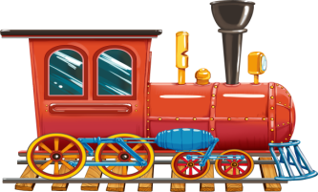

Приложение 1. (Отгадки: «Обгон», «Главная дорога», «Тротуар», «Колесо»)

(Каждая команда разгадывает предложенные ребусы)

3. этап «АВТОБУС»
Ведущий: В этом этапе участвует вся команда. Капитан каждой команды – «водитель». Бежит от финиша (фишка) к команде, берет «пассажира» и бегут до финиша (фишка). Оставляет «пассажира» на финише - бежит за следующим участником команды. Так перевозит всех участников своей команды. В конце вся команда берется за руки, за «водителем» и возвращаются на старт.

(Каждый участник команды преодолевает полосу препятствий)

4. этап «СОБЕРИ ДОРОЖНЫЙ ЗНАК»
Ведущий: В этом конкурсе мы узнаем, как вы знаете дорожные знаки. Каждой команде раздаются разрезанные картинки (дорожные знаки). Командам нужно быстрее собрать и назвать знак, который они собрали.
Приложение 2.: «Подземный переход», «Пешеходный переход», «Пешеходная дорожка», «Жилая зона», «Движение на велосипеде запрещено», «Дорога для автомобилей».

(Каждая команда разгадывает предложенные ребусы)

5. этап «ЗЕБРА»
Ведущий: Каждый участник команды, по одному, бегут до фишки. По пути снимают кольцо со стойки и надевают на фишку. Берут полоску белого цвета и возвращаются, передают эстафету следующему участнику команды и укладывает полоску на землю рядом с командой. Следующий участник добегает до кегли, берёт полоску и кольцо. По пути одевает кольцо на стойку, добегает до команды, передает эстафету, укладывает полоску рядом с предыдущей. Так до тех пор, пока не будет собрана вся «зебра» из полос белого цвета.
Побеждает та команда, которая быстрее выполнит задание.

(Каждый участник команды преодолевает полосу препятствий)

6. этап «ОТГАДАЙ ЗАГАДКУ»
Ведущий: Вы любите отгадывать загадки? Я буду загадывать загадки, вам нужно их отгадать подняв руку, не выкрикивая. Готовы? Слушайте загадки.

(Каждая команда разгадывает предложенные загадки)

1. Кто идет по тротуару
Мимо сквера и бульвара
В садик, в школу, на завод?
Скажем дружно - ……. (ПЕШЕХОД)

2. В треугольнике три глаза
Ярко светят нам в пути
И подскажут где идти.
Каждый скажет нам без спора:
"Мы в гостях у - …. (СВЕТОФОРА)

3. В треугольнике два братца
Все куда-то мчатся, мчатся.
Самый важный знак на свете -
Осторожно это - …. (ДЕТИ)

4. Этот знак найти сумеешь,
Ни за что не похудеешь.
Не оставьте без внимания
Знак дорожный - ….. (ПУНКТ ПИТАНИЯ)

5. Этот знак без перемен -
Синий мячик, в нем спортсмен
Приглашает на футбол,
Чтоб забить заветный гол.
Ну подумайте немножко,
Здесь - ….. (ПЕШЕХОДНАЯ ДОРОЖКА)

6. Здесь под ногами полоски бегут
И за собой пешехода ведут.
Каждый знает наперед
Здесь пешеходный - ….. (ПЕРЕХОД)

Ведущий: На этом наша игра подошла к концу.
Ребята сегодня мы с вами повторили правила дорожного движения, и я надеюсь, никто из вас не нарушит их и будет правильно вести себя на дороге, чтобы не случилась беда.
Дорогие ребята, мы вас ещё раз поздравляем с Международным днём защиты детей и хотим вам пожелать здоровья и безопасности, чтобы вы всегда, в любую погоду, в разное время суток, во все времена года соблюдали правила дорожного движения, не подвергая опасности свою жизнь и жизнь окружающих людей.
До свидания!

Приложение 1
Ребусы
«Прицеп»

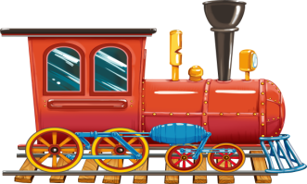

«Обгон»

«Главная дорога»
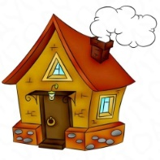

«Тротуар»
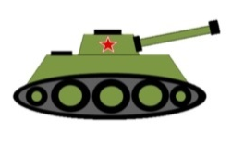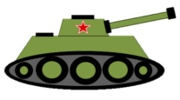

«Колесо»

Приложение 2

Дорожные знаки
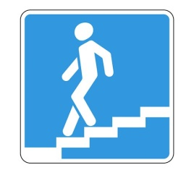 «Подземный переход»,
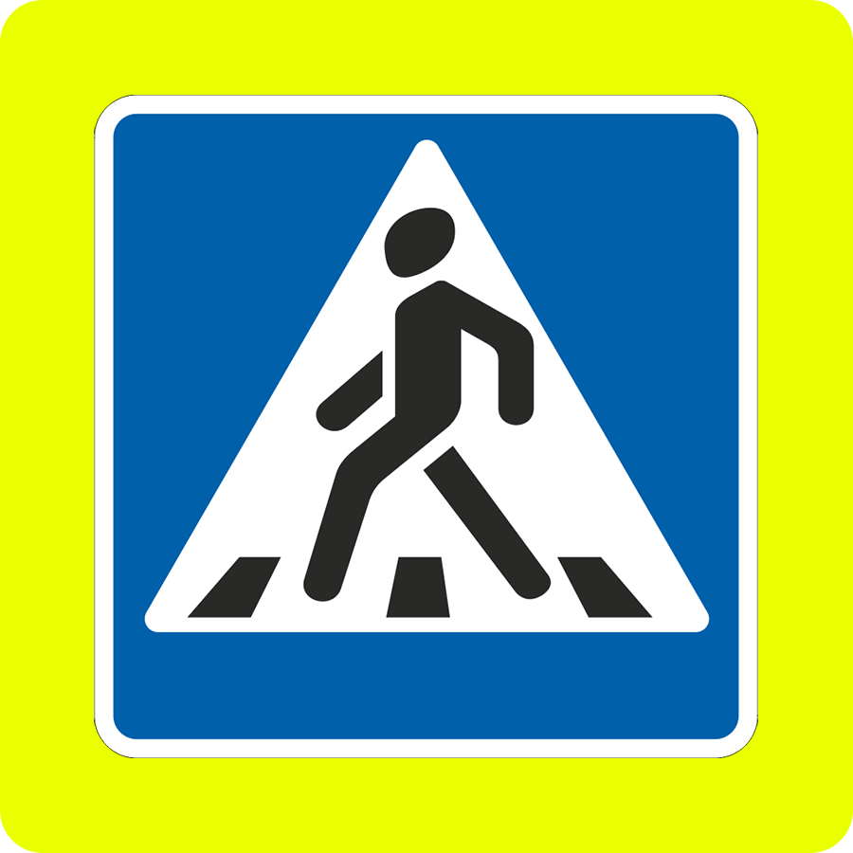 «Пешеходный переход»,

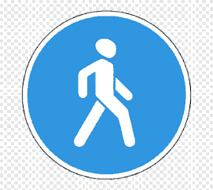 «Пешеходная дорожка»,

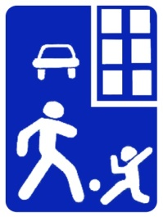 «Жилая зона»,

«Движение на велосипеде запрещено»,

«Дорога для автомобилей»

